

РУКОВОДСТВО ПО ЭКСПЛУАТАЦИИ

Мясорубка VA-MG191
Пожалуйста, внимательно прочитайте и сохраните инструкцию.

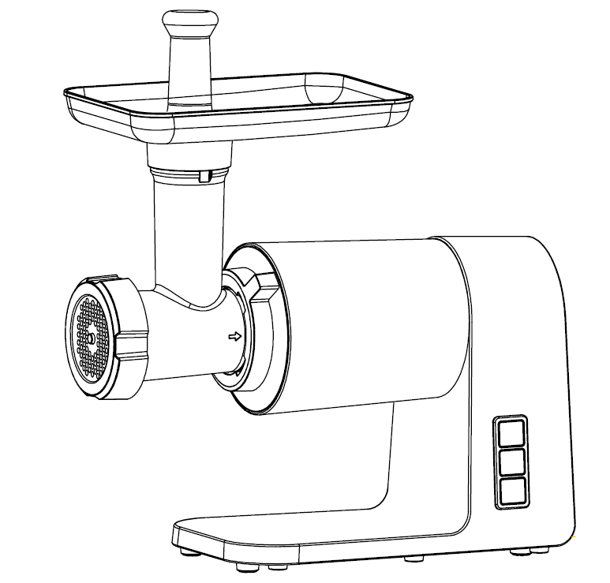

Описание

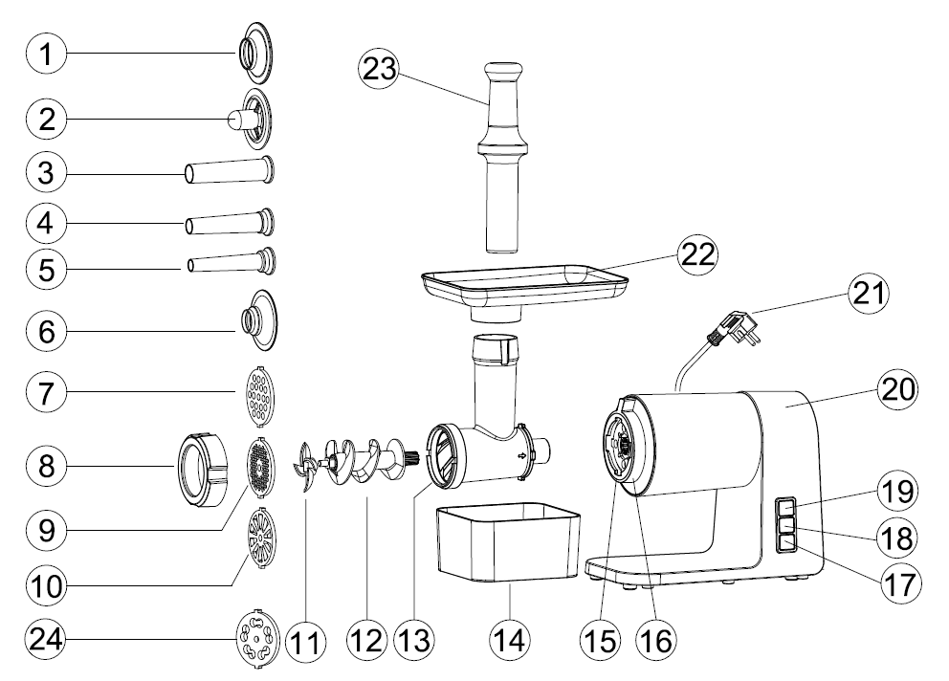

- Формовочная насадка Кеббе (А)
- Разделитель для Кеббе (B)
- Насадка для колбасок/сосисок (большая)
- Насадка для колбасок/сосисок (средняя)
- Насадка для колбасок/сосисок (малая)
- Формовочная насадка для колбасок/сосисок
- Решетка для фарша (8 мм)
- Зажимная гайка
- Решетка для фарша (3 мм)
- Решетка для рубленого мяса
- Нож крестообразный
- Подающий шнек
- Корпус подающей системы
- Контейнер для фарша
- Отверстие для крепления подающей системы
- Фиксатор корпуса подающей системы
- Кнопка реверса "REV"
- Кнопка выключения "OFF"
- Кнопка включения "ON"
- Корпус двигателя
- Вилка и шнур для подключения к источнику питания
- Загрузочный лоток
- Толкатель
- Решетка для фарша (11 мм)

МЕРЫ ПРЕДОСТОРОЖНОСТИ

При использовании электроприборов, всегда соблюдайте следующие меры предосторожности:

a) Прочтите инструкцию полностью.
b) Во избежание риска поражения электрическим током не погружайте корпус мясорубки в воду или другую жидкость.
c) Необходим строгий контроль, когда данный прибор используется рядом с детьми.
d) Отключайте прибор от розетки, когда он не используется, перед надеванием или снятием деталей, а также перед очисткой.
e) Избегайте контакта с движущимися частями мясорубки. Никогда не проталкивайте ингредиенты вручную, всегда используйте толкатель для еды.
f) СТРОГО ЗАПРЕЩЕНО ВСТАВЛЯТЬ ПАЛЬЦЫ В ВОРОНКУ ДЛЯ ПРОДУКТОВ РАБОТАЮЩЕЙ МЯСОРУБКИ!
g) Не используйте прибор с поврежденным шнуром или вилкой, а также после того, как прибор вышел из строя, упал или был поврежден каким-либо образом. Верните прибор в ближайший авторизованный сервисный центр для проверки, ремонта или электрической или механической регулировки.
h) Не используйте насадки, не рекомендованные и не проданные производителем, это может привести к пожару, поражению электрическим током или травме.
i) Не используйте на открытом воздухе, только для домашнего использования.
j) Не позволяйте шнуру свисать с края стола или стойки.
k) Не соскабливайте пищу с разгрузочного диска пальцами во время работы прибора. Это может привести к травме.
ТОЛЬКО ДЛЯ БЫТОВОГО ИСПОЛЬЗОВАНИЯ!!!
СОХРАНИТЕ ЭТУ ИНСТРУКЦИЮ

ПРИ ПЕРВОМ ИСПОЛЬЗОВАНИИ

- Убедитесь, что напряжение, указанное на шильдике, соответствует напряжению сети в вашем доме.
- Промойте все части, кроме корпуса двигателя, в теплой мыльной воде.
- Перед подключением к розетке убедитесь, что кнопка выключателя находится в положении "OFF". Вы можете это проверить путем нажатия кнопки "OFF".

ИНСТРУКЦИЯ ПО ИСПОЛЬЗОВАНИЮ

СБОРКА

- Удерживая корпус подающей системы, вставьте его в отверстие для крепления (рис.1), затяните фиксатор，затем поверните корпус подающей системы против часовой стрелки, чтобы он плотно зафиксировался (рис.2) .
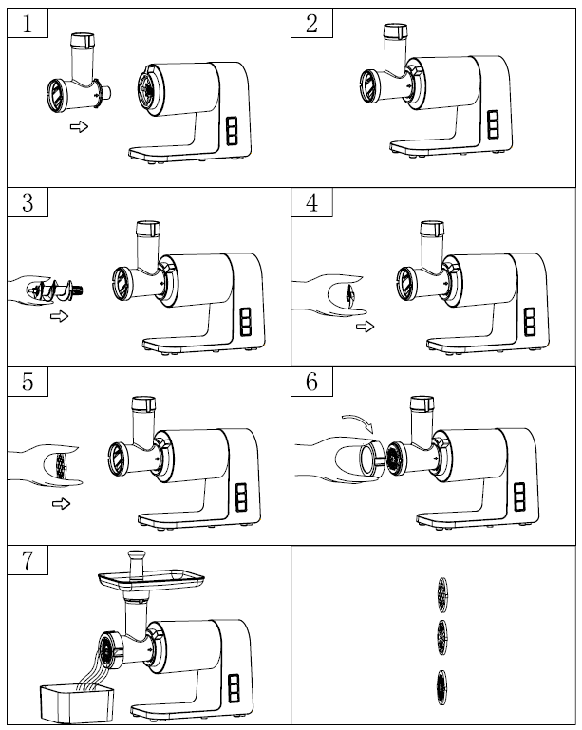
- Вставьте шнек в корпус подающей системы длинным концом вперед и слегка поверните винт, пока он не войдет в корпус двигателя. (рис.3).
- Поместите крестообразный нож на шнек лезвием вперед, как показано на рисунке (рис.4). Если он установлен неправильно, мясо не будет измельчаться.
- Поместите нужную решетку для мяса рядом с режущим лезвием, вставив выступы в пазы (рис.5).
- Придержите или нажмите на центр решетки одним пальцем, затем затяните зажимную гайку другой рукой (рис.6). Не перетягивайте.
- Установите загрузочный лоток на корпус подающей системы и зафиксируйте его на месте.
- Установите устройство на твердой ровной поверхности.
- Воздушные каналы внизу и сбоку корпуса двигателя должны быть свободными и не блокироваться, чтобы не допустить перегрева.

МЯСНОЙ ФАРШ

- Нарежьте все продукты на куски (рекомендуется мясо без жилок, костей и жира, приблизительный размер: 20 x 20 x 60 мм) так, чтобы они легко помещались в отверстие бункера.
- Нажмите кнопку включения "ON".
- Положите продукты на загрузочный лоток. Используя толкатель, переместите их в корпус подающей системы (рис.7)
- После использования нажмите кнопку выключения "OFF", чтобы остановить работу прибора, затем вытащите электрическую вилку из розетки.

Функция Реверса

- Если произошла блокировка шнека, застряло мясо или жилы, зажмите кнопку включения режима реверса "REV".
- После разблокировки шнека, отпустите кнопку реверса "REV", затем вытащите электрическую вилку из розетки и вычистите пищу из корпуса подающей системы

ПРИГОТОВЛЕНИЕ КЕББЕ
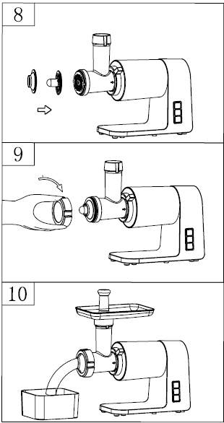
РЕЦЕПТ
НАЧИНКА
Баранина 100 г.
Оливковое масло 1 ст. ложка
Лук (мелко нарезать) 1 ст. ложка
Специи по вкусу
Соль по вкусу
Мука 1 ст. ложка
- Баранину пропустить через мясорубку один или два раза.
- Обжарьте лук до коричневого цвета и добавьте фарш из баранины, также все специи, соль и муку.

ВНЕШНИЙ СЛОЙ
Нежирное мясо 450г.
Мука 150-200г.
Специи по вкусу
Мускатный орех 1 шт.
(мелко порезать)
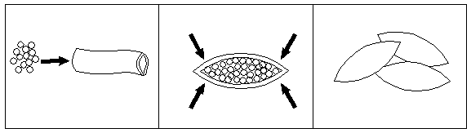
Молотый красный перец по вкусу
Перец по вкусу

- Трижды измельчите мясо и смешайте все ингредиенты в миске. Больше мяса и меньше муки для внешнего слоя обеспечивает лучшую консистенцию и вкус.
- Измельчите смесь три раза.
- Разберите, выполнив шаги с рисунков 5–3 в обратном порядке, чтобы снять режущую пластину и режущее лезвие.
- Установите насадки для кеббе A и B вместе на вал подающего шнека, вставив выступы в пазы (рис.8).
- Затяните зажимную гайку. Не перетягивайте (рис.9).
- Сделайте цилиндрический внешний слой (рис.10).
- Сформируйте кеббе, как показано на картинке (наполните начинкой, защипните по краям), и обжарьте во фритюре.

ПРИГОТОВЛЕНИЕ КОЛБАСОК/СОСИСОК

Прежде чем начать, соберите насадку для колбасы, как указано ниже (рис.11)

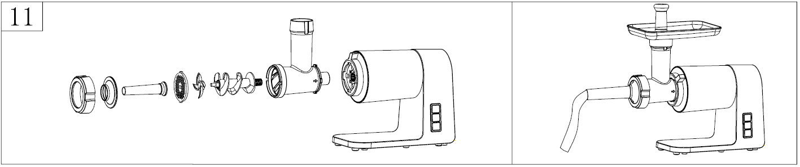
ОЧИСТКА И ОБСЛУЖИВАНИЕ

РАЗБОРКА
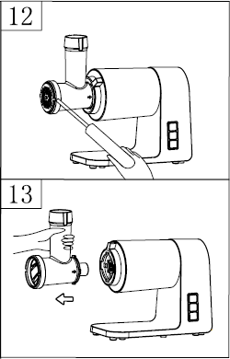
- Убедитесь, что двигатель полностью остановился.
- Вытащите вилку из розетки.
- Разберите, выполнив действия, описанные на рисунках 1–6, в обратном порядке.
- Чтобы легко снять решетку, поместите отвертку между ней и корпусом подающей системы, как показано на рисунке, и поднимите ее вверх (рис.12).
- Поверните фиксатор против часовой стрелки, переместите корпус подающей системы в направлении, показанном на рис. 13, затем вы сможете вынуть шнек.

ОЧИСТКА
- Достаньте мясо и т.д., промойте каждую часть в теплой мыльной воде.
- Отбеливающий раствор, содержащий хлор, обесцветит алюминиевые поверхности. Не используйте его при очистке.
- Не мойте съемные детали в посудомоечной машине.
- Не погружайте корпус двигателя в воду, а только протирайте его влажной тряпкой.
- Не используйте агрессивные или абразивные моющие средства.
- После мытья нож и решетки следует покрыть пищевым маслом, а затем завернуть в непроницаемую для жира бумагу, чтобы содержать их в смазанном состоянии и защитить от ржавчины.

Другие работы по обслуживанию должны выполняться уполномоченным представителем по обслуживанию.

СПЕЦИФИКАЦИЯ

Источник питания | 220V-240 AC 50/60Hz  600W
Максимальная мощность двигателя | 2000W

Экологичная утилизация
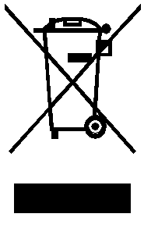
Данный символ означает, что продукт не может быть утилизирован вместе с бытовыми отходами (2012/19/ЕС).

Выполняйте раздельную утилизацию электрических и электронных изделий в соответствии с правилами, принятыми в вашей стране. Правильная утилизация поможет предотвратить негативное воздействие на окружающую среду и здоровье человека.

